正则表达式

1. 正则表达式基础

1.1 简单介绍

正则表达式并不是Python的一部分。正则表达式是用于处理字符串的强大工具，拥有自己独特的语法以及一个独立的处理引擎，效率上可能不如str自带的方法，但功能十分强大。

下图展示了使用正则表达式进行匹配的流程:

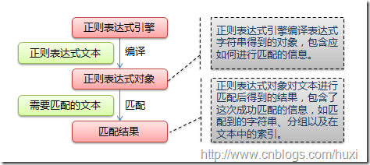

正则表达式的大致匹配过程是: 依次拿出表达式和文本中的字符比较，如果每一个字符都能匹配，则匹配成功；一旦有匹配不成功的字符则匹配失败。如果表达式中有量词或边界，这个过程会稍微有一些不同，但也是很好理解的。

下图列出了Python支持的正则表达式元字符和语法:

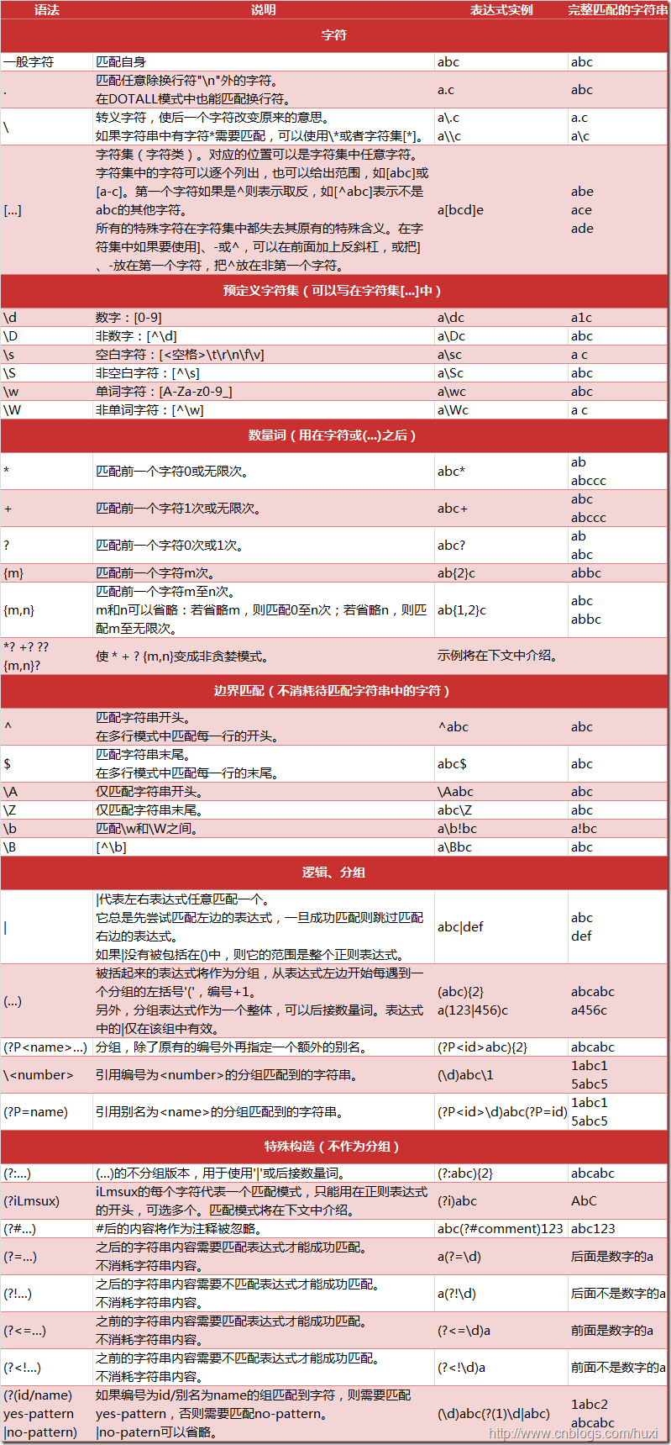

1.2 数量词的贪婪模式与非贪婪模式

正则表达式通常用于在文本中查找匹配的字符串。Python里数量词默认是贪婪的（在少数语言里也可能是默认非贪婪），总是尝试匹配尽可能多的字符；非贪婪的则相反，总是尝试匹配尽可能少的字符。例如：正则表达式"ab\*"如果用于查找"abbbc"，将找到"abbb"。而如果使用非贪婪的数量词"ab\*?"，将找到"a"。

1.3 反斜杠的困扰

与大多数编程语言相同，正则表达式里使用"\"作为转义字符，这就可能造成反斜杠困扰。假如你需要匹配文本中的字符"\"，那么使用编程语言表示的正则表达式里将需要4个反斜杠"\\\\"：前两个和后两个分别用于在编程语言里转义成反斜杠，转换成两个反斜杠后再在正则表达式里转义成一个反斜杠。Python里的原生字符串很好地解决了这个问题，这个例子中的正则表达式可以使用r"\\"表示。同样，匹配一个数字的"\\d"可以写成r"\d"。有了原生字符串，你再也不用担心是不是漏写了反斜杠，写出来的表达式也更直观。

1.4 匹配模式

正则表达式提供了一些可用的匹配模式，比如忽略大小写、多行匹配等，这部分内容将在Pattern类的工厂方法re.compile(pattern[, flags])中一起介绍。

1. re模块

2.1 开始使用re

Python通过re模块提供对正则表达式的支持。使用re的一般步骤是先将正则表达式的字符串形式编译为Pattern实例，然后使用Pattern实例处理文本并获得匹配结果(一个Match实例)，最后使用Match实例获得信息，进行其他的操作。

re.compile(strPattern[, flag]):

这个方法是Pattern类的工厂方法，用于将字符串形式的正则表达式编译为Pattern对象。 第二个参数flag是匹配模式，取值可以使用按位或运算符'|'表示同时生效，比如re.I | re.M。另外，你也可以在regex字符串中指定模式，比如re.compile('pattern', re.I | re.M)与re.compile('(?im)pattern')是等价的。

可选值有：

re.I(re.IGNORECASE): 忽略大小写（括号内是完整写法，下同）

M(MULTILINE): 多行模式，改变'^'和'$'的行为（参见上图）

S(DOTALL): 点任意匹配模式，改变'.'的行为

L(LOCALE): 使预定字符类 \w \W \b \B \s \S 取决于当前区域设定

U(UNICODE): 使预定字符类 \w \W \b \B \s \S \d \D 取决于unicode定义的字符属性

X(VERBOSE): 详细模式。这个模式下正则表达式可以是多行，忽略空白字符，并可以加入注释。以下两个正则表达式是等价的：

a = re.compile(r"""\d + # the integral part

\. # the decimal point

\d \* # some fractional digits""", re.X)

b = re.compile(r"\d+\.\d\*")

re提供了众多模块方法用于完成正则表达式的功能。这些方法可以使用Pattern实例的相应方法替代，唯一的好处是少些一行re.compile()代码，但同时也无法复用编译后的Pattern对象。这些方法将在Pattern类的实例方法部分一起介绍。

m = re.match(r’hello’, ‘hello world’)

Print(m.group())

2.2 re.match

Match对象是一次匹配的结果，包含了很多关于此次匹配的信息，可以使用Match提供的可读属性或方法来获取这些信息。

属性：

1. string: 匹配时使用的文本。

2. re: 匹配时使用的Pattern对象。

3. pos: 文本中正则表达式开始搜索的索引。值与Pattern.match()和Pattern.seach()方法的同名参数相同。

4. endpos: 文本中正则表达式结束搜索的索引。值与Pattern.match()和Pattern.seach()方法的同名参数相同。

5. lastindex: 最后一个被捕获的分组在文本中的索引。如果没有被捕获的分组，将为None。

6. lastgroup: 最后一个被捕获的分组的别名。如果这个分组没有别名或者没有被捕获的分组，将为None。

方法：

1. group([group1, …]):

获得一个或多个分组截获的字符串；指定多个参数时将以元组形式返回。group1可以使用编号也可以使用别名；编号0代表整个匹配的子串；不填写参数时，返回group(0)；没有截获字符串的组返回None；截获了多次的组返回最后一次截获的子串。

2. groups([default]):

以元组形式返回全部分组截获的字符串。相当于调用group(1,2,…last)。default表示没有截获字符串的组以这个值替代，默认为None。

3. groupdict([default]):

返回以有别名的组的别名为键、以该组截获的子串为值的字典，没有别名的组不包含在内。default含义同上。

4. start([group]):

返回指定的组截获的子串在string中的起始索引（子串第一个字符的索引）。group默认值为0。

5. end([group]):

返回指定的组截获的子串在string中的结束索引（子串最后一个字符的索引+1）。group默认值为0。

6. span([group]):

返回(start(group), end(group))。

7. expand(template):

将匹配到的分组代入template中然后返回。template中可以使用\id或\g<id>、\g<name>引用分组，但不能使用编号0。\id与\g<id>是等价的；但\10将被认为是第10个分组，如果你想表达\1之后是字符'0'，只能使用\g<1>0。

2.3 Pattern

Pattern对象是一个编译好的正则表达式，通过Pattern提供的一系列方法可以对文本进行匹配查找。

Pattern不能直接实例化，必须使用re.compile()进行构造。

Pattern提供了几个可读属性用于获取表达式的相关信息：

1. pattern: 编译时用的表达式字符串。

2. flags: 编译时用的匹配模式。数字形式。

3. groups: 表达式中分组的数量。

4. groupindex: 以表达式中有别名的组的别名为键、以该组对应的编号为值的字典，没有别名的组不包含在内。

2.4 re模块方法(实例方法)

1. match(string[, pos[, endpos]]) | re.match(pattern, string[, flags]):

这个方法将从string的pos下标处起尝试匹配pattern；如果pattern结束时仍可匹配，则返回一个Match对象；如果匹配过程中pattern无法匹配，或者匹配未结束就已到达endpos，则返回None。

pos和endpos的默认值分别为0和len(string)；re.match()无法指定这两个参数，参数flags用于编译pattern时指定匹配模式。

注意：这个方法并不是完全匹配。当pattern结束时若string还有剩余字符，仍然视为成功。想要完全匹配，可以在表达式末尾加上边界匹配符'$'。示例参见2.1小节。

1. search(string[, pos[, endpos]]) | re.search(pattern, string[, flags])

这个方法用于查找字符串中可以匹配成功的子串。从string的pos下标处起尝试匹配pattern，如果pattern结束时仍可匹配，则返回一个Match对象；若无法匹配，则将pos加1后重新尝试匹配；直到pos=endpos时仍无法匹配则返回None。

pos和endpos的默认值分别为0和len(string))；re.search()无法指定这两个参数，参数flags用于编译pattern时指定匹配模式。

1. split(string[, maxsplit]) | re.split(pattern, string[, maxsplit])

按照能够匹配的子串将string分割后返回列表。Maxsplit用于指定最大分割次数，不指定将全部分割。

1. findall(string[, pos[, endpos]]) | re.findall(pattern, string[, flags])

搜索string， 以列表形式返回全部能匹配的子串

1. finditer(string[, pos[, endpos]]) | re.finditer(pattern, string[, flags])

搜索string，返回一个顺序访问每一个匹配结果(Match 对象)的迭代器

1. sub(repl, string[, count]) | re.sub(pattern, repl, string[, count])

使用repl替换string中每一个匹配的子串后返回替换后的字符串。

当repl是一个字符串时，可以使用\id或\g<id>、\g<name>引用分组，但不能使用编号0。

当repl是一个方法时，这个方法应当只接受一个参数（Match对象），并返回一个字符串用于替换（返回的字符串中不能再引用分组）。count用于指定最多替换次数，不指定时全部替换。

1. subn(repl, string[, count]) | re.sub(pattern, repl, string[, count])

返回(sub(repl, string[, count]), 替换次数)